**2021年四川省达州市中考化学试卷**

**一、选择题**

1. 达州市大竹县素有“苎麻之乡”的美誉，由苎麻制成的衣服舒适透气，深受人们喜爱，且飘洋过海畅销海外。下列过程属于化学变化的是

A. 收割麻杆 B. 晾晒麻条 C. 麻条消毒 D. 纺织成布

2. 化学的学习离不开实验，而实验成功的关键在于操作。下列实验操作正确的是

A. 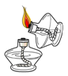点燃酒精灯 B. 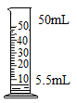量取5.5mL液体

C. 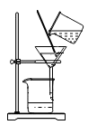过滤 D. 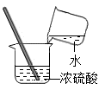稀释浓硫酸

3. 基本概念是化学学习的一项重要内容。下列对某些基本概念的理解正确的是

A. 离子是原子得失电子后形成的一种带电的微粒，则带电的微粒就是离子

B. 单质只含有一种元素，则只含一种元素的纯净物是单质

C. 有机物中都含有碳元素，则含有碳元素化合物都是有机物

D. 中和反应生成盐和水，则生成盐和水的反应一定是中和反应

4. 如图是几种微粒的结构示意图，根据图示判断以下说法不正确的是

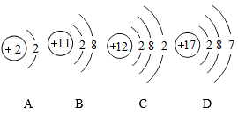

A. B元素属于金属元素

B. A与C元素具有相似的化学性质

C. C原子在化学反应中容易失去两个电子形成阳离子

D. B、C、D元素位于同一周期

5. 某水溶液中可能含有以下几种离子中的一种或几种：Na+、Cl﹣、Ca2+、Ba2+、SO、CO，现取两份等质量的溶液进行如下实验：

(1)第一份加入AgNO3溶液产生白色沉淀；

(2)第二份加足量的Ba(NO3)2溶液产生白色沉淀，继续加入过量的稀硝酸，沉淀部分溶解。

根据上述实验现象，下列推测合理的是

A. 一定存在Na+

B. 一定存在CO，可能存在Ba2+

C. 一定存在Cl﹣

D. 一定存在SO，可能存在Ca2+

6. 除去下列物质中的少量杂质，所选试剂及操作方法正确的是

|  |  |  |  |
| --- | --- | --- | --- |
| 选项 | 物质 | 杂质 | 试剂及操作方法 |
| A | KCl固体 | MnO2 | 加水溶解、过滤、洗涤、干燥 |
| B | FeSO4溶液 | CuSO4 | 加入适量锌粉，过滤 |
| C | NaCl溶液 | FeCl3 | 加入过量NaOH溶液，过滤 |
| D | Cu | Fe | 加入过量的稀盐酸，过滤、洗涤、干燥 |

A. A B. B C. C D. D

7. 下列图像能正确反映对应变化关系的是

A. 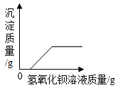 图A：向稀硫酸和硫酸铜的混合溶液中加入足量的氢氧化钡溶液

B. 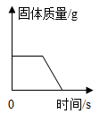 图B：高温煅烧石灰石

C. 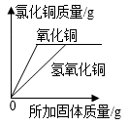 图C：向等质量、等质量分数的稀盐酸中分别加入足量的氧化铜和氢氧化铜

D. 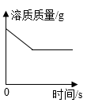 图D：向饱和石灰水中加入少量的生石灰

8. 已知一包铁粉中含有两种杂质，小明同学取5.6 g该粉末，向其中加入足量的稀硫酸，充分反应后，得到0.5 g氢气。则该样品中的杂质可能是

A. Mg和Zn B. Al和Zn C. Zn和Cu D. Mg和Cu

**六、填空题(本题5个小题，共27分。化学方程式每个2分，其余每空1分)**

9. 用化学用语填空：

(1)2个氯气分子_______。

(2)铝离子_______。

(3)硫酸中硫元素的化合价_______。

(4)小苏打的主要成分_______。

10. 被称为“杂交水稻之父”的中国科学院院士袁隆平先生于2021年5月去世。他为解决世界粮食问题做出了卓越的贡献，他的逝世是中国乃至世界的重大损失。

(1)稻谷被加工成大米。从营养角度考虑，大米能给人类提供的主要营养素为_______(填序号)。

a．蛋白质 b．糖类 c．油脂 d．无机盐

(2)李明在水稻生长过程中发现部分水稻有叶片发黄和倒伏现象，他需要及时施加的一种肥料是_______(填序号)。

a．KCl b．NH4NO3 c．KNO3 d．NH4H2PO4

(3)化肥对粮食的增产有着非常重要的作用，其中氮肥是种植水稻过程中常用的肥料。生产氮肥往往要先制取氨气，如图是在密闭容器中进行反应制得氨气的微观示意图，根据示意图写出该反应的化学方程式_________________。

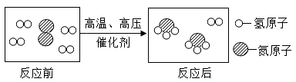

(4)李明在使用NH4HCO3肥料时，闻到了刺激性的气味，原因是_____________(用微粒的观点解释)。该肥料包装袋的主要成分是聚氯乙烯塑料，该包装袋属于_______材料；该包装袋随意丢弃会带来的环境问题是_______(答案合理即可)。

11. 甲、乙、丙三种物质的溶解度曲线如图所示，回答下列问题：

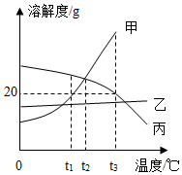

(1)t1℃时，甲、乙、丙三种物质溶解度由大到小的顺序是_________。

(2)t3℃时，将20 g物质丙加入50 g水中充分溶解，并恢复到原温度，所得溶液的溶质质量分数为_______。(结果保留到0.1%)

(3)在不改变溶质质量分数的前提下，将甲的不饱和溶液转化为饱和溶液的方法是___________。

(4)下列说法不正确的是_______(填字母序号)。

a．t1℃时，用甲、乙、丙三种固体配制等质量的饱和溶液，所需水的质量大小关系是乙＞甲＞丙

b．t2℃时，甲、丙两物质饱和溶液中所含溶质质量相等

c．将t3℃时的甲、丙的饱和溶液降低温度至t2℃，所得溶液的溶质质量分数相等

d．乙中混有少量甲，可以采用蒸发结晶的方法提纯乙

12. 金属在生活、生产中有着广泛应用，种类繁多的金属材料已成为社会发展的重要物质基础。

(1)实验室所用的石棉网中有铁丝，隔着石棉网给容器加热可达到均匀受热的目的，这主要利用了铁的_______性。石棉网使用一段时间后，其中的铁丝容易生锈，可用稀盐酸除去，其化学方程式可表示为____________________________。

(2)某化学兴趣小组将一定质量的Fe和Zn的混合粉末加入AgNO3溶液中，充分反应后过滤，得到滤渣和滤液：

①如果滤液呈无色，则滤渣中一定含有的金属是_______；

②如果滤液中加入稀盐酸有白色沉淀，则滤液中的金属阳离子有_______种；

③如果滤液呈浅绿色，则关于该滤渣和滤液的下列说法中正确的是_______。

a．向滤渣中加入稀盐酸，一定有气泡产生

b．向滤液中加入稀盐酸，一定有白色沉淀产生

c．滤渣中一定含有Ag

d．滤液中一定含有Fe(NO3)2，一定不含AgNO3，可能含有Zn(NO3)2

13. 已知A~E分别是铁、氢氧化钙、盐酸、碳酸钠、氯化铜中的一种，A与B反应能生成气体，E的溶液呈蓝色。它们相互之间的关系如图所示，“—”表示两种物质之间可以相互反应。请回答下列问题：

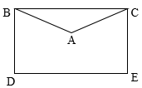

(1)E物质的化学式为_______；

(2)B与D反应的实验现象是___________；

(3)B和C反应实质是___________；

(4)写出A与C反应的化学方程式_______，其基本反应类型是________。

**七、实验探究题(本题2个小题，共17分。化学方程式每个2分，其余每空1分)**

14. 实验室常利用下列装置制取并探究气体的有关性质，请你根据所学知识回答下列问题：

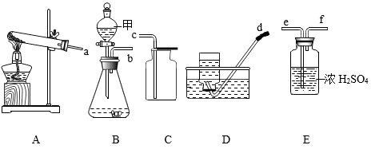

(1)仪器甲的名称是_______；

(2)氧气与世间万物如影随形，动植物呼吸、燃料燃烧、钢铁冶炼等都需要氧气，实验室利用B装置制取氧气时所发生反应的化学方程式为__________，若要收集一瓶干燥的氧气，装置接口连接顺序为b→_______→_______→_______；

(3)甲烷是一种密度小于空气，难溶于水且具有可燃性的气体，实验室里也可利用上述装置通过加热无水醋酸钠和碱石灰固体混合物的方法来制取，则制取装置为_______。某同学将一定量的甲烷气体置于盛有氧气的密闭容器中点燃，反应结束后测得容器中CO和CO2的总质量为37.6 g，同时测得水的质量为36 g，请根据数据写出该反应的化学方程式___________。

该同学对甲烷的其他化学性质产生了兴趣：

【提出问题】甲烷除了可燃性外，还具有什么化学性质？

【查阅资料】无水硫酸铜遇水变成蓝色

【作出假设】甲烷具有还原性

【设计并进行实验】该同学按如图装置进行实验：

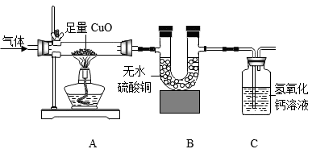

【实验现象与结论】

通入甲烷加热一段时间后才观察到A装置中黑色固体变为红色，B装置中无水硫酸铜变为蓝色，C装置中氢氧化钙溶液变浑浊。根据现象写出甲烷与氧化铜发生反应化学方程式__________。通过实验证明，甲烷具有还原性。

【反思与评价】

实验时，先向装置中通入一段时间的氮气，再通入甲烷加热的目的是_________。

15. 达州市九年级学生在5月份进行了实验操作考试，某实验室的老师准备实验药品时发现一瓶氢氧化钠固体未盖瓶塞。对于该固体是否变质，老师让三位同学通过实验来探究：

【提出问题】氢氧化钠是否变质？变质程度如何？

【猜想与假设】

猜想I：没有变质，全部是NaOH；

猜想II：部分变质，固体是NaOH和Na2CO3；

猜想III：全部变质，全部是Na2CO3。

氢氧化钠变质的原因___________(用化学方程式表示)。

【设计并进行实验】取一定量的固体溶于水配制成溶液，分成三份，三位同学按照自己的方案进行以下实验：

|  |  |  |  |
| --- | --- | --- | --- |
|  | 实验操作 | 实验现象 | 实验结论 |
| 小李 | 向第一份溶液中加入无色酚酞试液 | 溶液变红 | 猜想Ⅰ成立 |
| 小王 | 向第二份溶液中滴加几滴稀盐酸 | 无明显现象 | 猜想Ⅰ成立 |
| 小陈 | 向第三份溶液中加入CaCl2溶液 | _______ | 猜想Ⅲ成立 |

【分析讨论】

①小王和小陈认为碳酸钠溶液也能使无色酚酞试液变红，因此小李的结论不正确。

②经过讨论他们认为通过小王的实验不能得出样品中一定不含Na2CO3，原因是_______。

【得出结论】综合三位同学的实验操作和现象可以得出猜想_______成立；

实验结束后大家将废液倒入同一个废液缸内观察到废液呈红色，且有白色沉淀。为了不污染环境，他们向废液缸里加入一定量的稀盐酸后得到无色澄清溶液，所得溶液中溶质(酚酞除外)种类最多时，溶液中所含有的离子有_______(填离子符号)。

【反思与拓展】

(1)大家一致认为实验室的NaOH必须密封保存。

(2)已知：①Na2CO3+CO2+H2O=2NaHCO3

②NaHCO3+NaOH=Na2CO3+H2O

如果向NaOH溶液中通入一定量的CO2气体，反应后所得溶液中溶质的组成有_____种情况(不考虑CO2和H2CO3作溶质)。

**八、计算题(本大题只有一个小题，共7分)**

16. 某补钙片的主要成分为CaCO3，每片钙片重0.5 g(假设钙片中其他成分不含钙元素，不溶于水且不与任何物质发生反应)。化学兴趣小组为测定钙片中钙元素的含量，进行了如图实验：

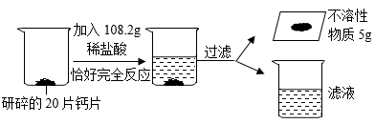

根据图示信息，完成下列各题：

(1)钙片中钙元素的质量分数为______。

(2)求恰好完全反应时所得溶液的溶质质量分数？(要求写出计算过程)